
XIII Congresso de Engenharias UFSJ
24 a 28 de Novembro, 2025 – São João del-Rei
Part of ISSN 2237-0358
Conteúdo disponível em: (link do DOI)


ESTUDO DO TIPO DE AÇO ATRAVÉS DA ANÁLISE MICROESTRUTURAL

XIII Congresso de Engenharias
(Primeiro Autor)¹, (Segundo Autor)²
^{1,2} Respectiva instituição, Endereço com numero, Bairro, Cidade, Estado, CEP
E-mail: Primeiro Autor

RESUMO
O presente estudo teve como objetivo caracterizar duas amostras desconhecidas de aço por meio de análises microestruturais e de dureza. As amostras foram embutidas em baquelite, submetidas a lixamento sequencial com lixas de granulação 600, 800 e 1200, seguidas de polimento com alumina e ataque químico para revelação da microestrutura. A observação em microscópio evidenciou, na amostra 1, lamelas de cementita em matriz de ferrita, enquanto a amostra 2 apresentou coloração distinta, indicativa de tratamento térmico prévio. Os ensaios de dureza Brinell resultaram em 120 HB para a amostra 1 e 230 HB para a amostra 2. A comparação com um catálogo de durezas de aços permitiu identificar a amostra 1 como aço baixo carbono resfriado lentamente e a amostra 2 como aço rápido tratado termicamente. Os resultados obtidos reforçam a importância da caracterização metalográfica e mecânica para a identificação de materiais e compreensão de seu comportamento em serviço.
Palavras-chave: Aço, microestrutura, dureza, metalografia, caracterização de materiais.

ABSTRACT
This study aimed to characterize two unknown steel samples through microstructural and hardness analyses. The samples were mounted in bakelite, subjected to sequential grinding with 600, 800, and 1200 grit sandpapers, followed by alumina polishing and chemical etching to reveal their microstruc- ture. Microscopic examination revealed, in sample 1, cementite lamellae within a ferrite matrix, while sample 2 exhibited a distinct coloration, indicating a possible prior heat treatment. Brinell hardness tests resulted in 120 HB for sample 1 and 230 HB for sample 2. Comparison with a steel hardness catalog allowed the identification of sample 1 as a low-carbon steel slowly cooled in a furnace and sample 2 as a heat-treated high-speed steel. The results highlight the importance of metallographic and mechanical characterization for material identification and understanding of their in-service beha- vior.
Keywords: Steel, microstructure, hardness, metallography, materials characterization.

Introdução

O aço é uma liga metálica à base de ferro cuja ver- satilidade e propriedades mecânicas o tornam am- plamente utilizado em setores industriais, desde a construção civil até a fabricação de componen- tes automotivos e equipamentos de alta perfor- mance. Sua combinação de resistência, ducti- lidade e tenacidade depende fortemente de sua composição química, microestrutura e histórico de processamento termomecânico (CALLISTER, 2016). Nesse contexto, a caracterização do aço desempenha papel essencial para compreender o comportamento do material e garantir que ele atenda aos requisitos de projeto e normas técni- cas. Neste estudo foi realizado o embutimento de 2 amostras desconhecidas de aço em uma forma de baquelite para que fosse realizado seu poli- mento e observação da microestrutura após ata- que químico, assim como a avaliação de sua du- reza.

Metodologia

Primeiramente, as amostras de aço foram embu- tidas em baquelite utilizando-se uma prensa tér- mica. Em seguida foi realizado o polimento da superfície das amostras em politrizes. Foram uti- lizadas 3 lixas de granulações 600, 800 e 1200. Após cada lixamento era invertida a posição de deslize da lixa sobre a superfíce em 90º. Esse procedimento foi repetido com as 2 amostras e por fim foi realizado um ultimo procedimento de polimento com alumina antes dos corpos serem submetidos ao ataque químico para que a super- fície da microestrutura fosse revelado. Enfim, as amostras foram encaminhadas para microscópios
e microdurômetros para aferição de dados e ob- servação.
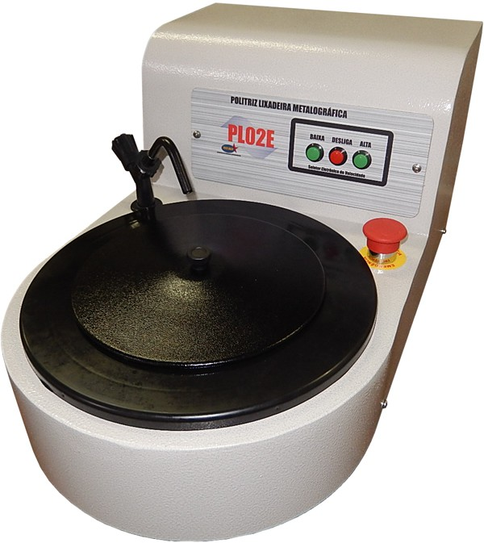
Figura 1 – Politriz metalográfica

Resultados

Da primeira amostra observada, é possível identi- ficar lamelas de cementita (parte escura) ao longo de uma matriz de ferrita (parte clara). Ja na segunda amostra pode-se observar uma colora- ção diferente da superfície do material, indicando uma possível existência de tratamento térmico re- alizado no material.

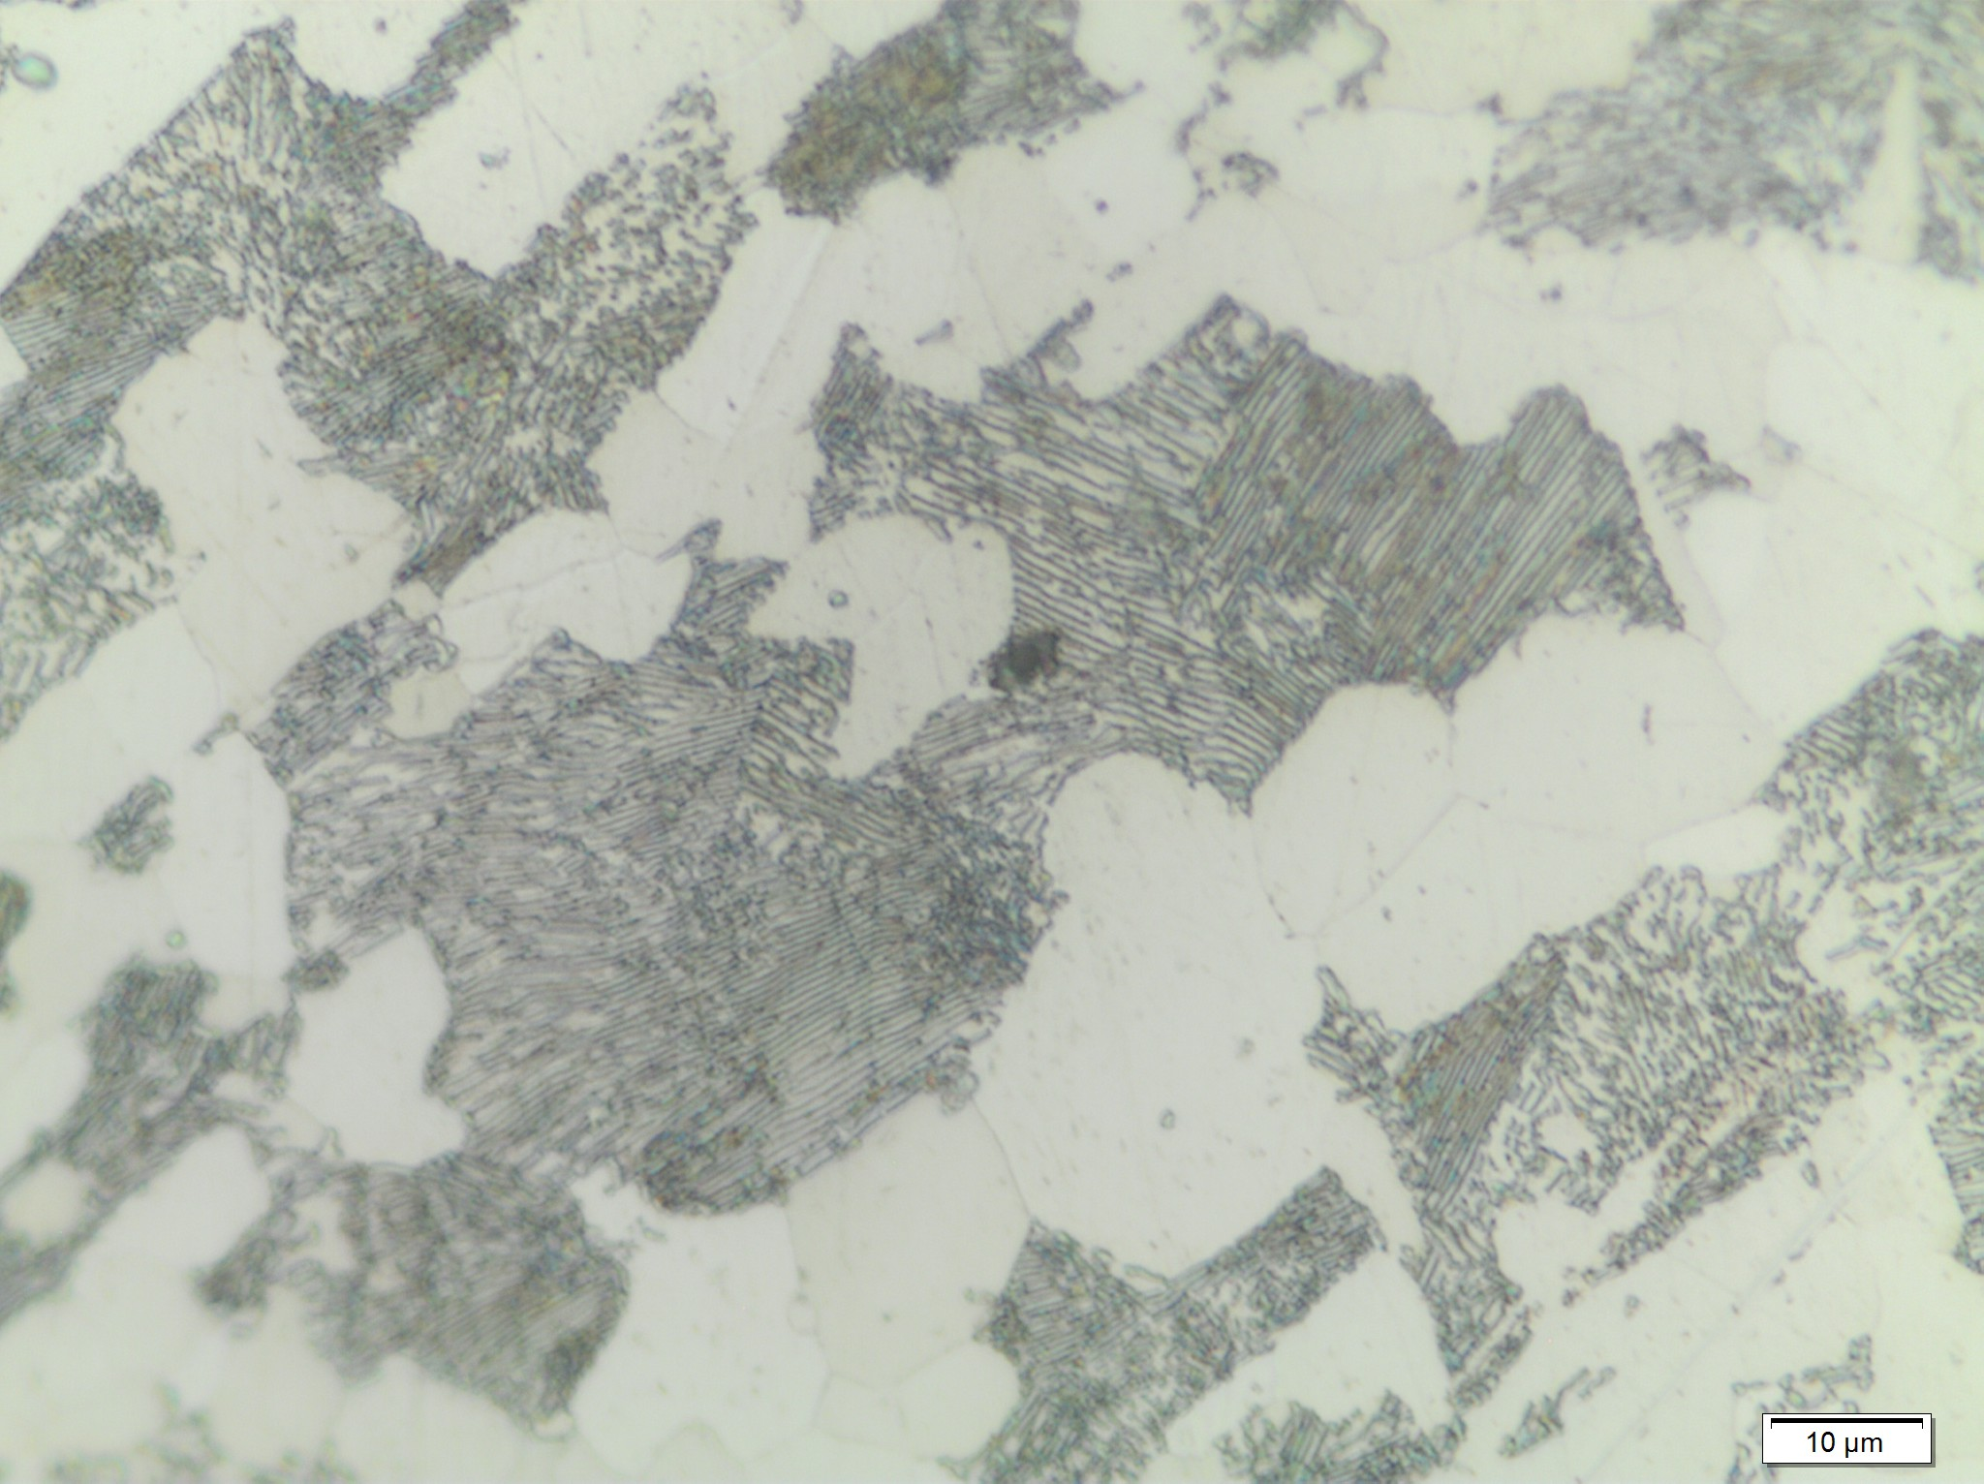
Figura 2 – Primeira amostra
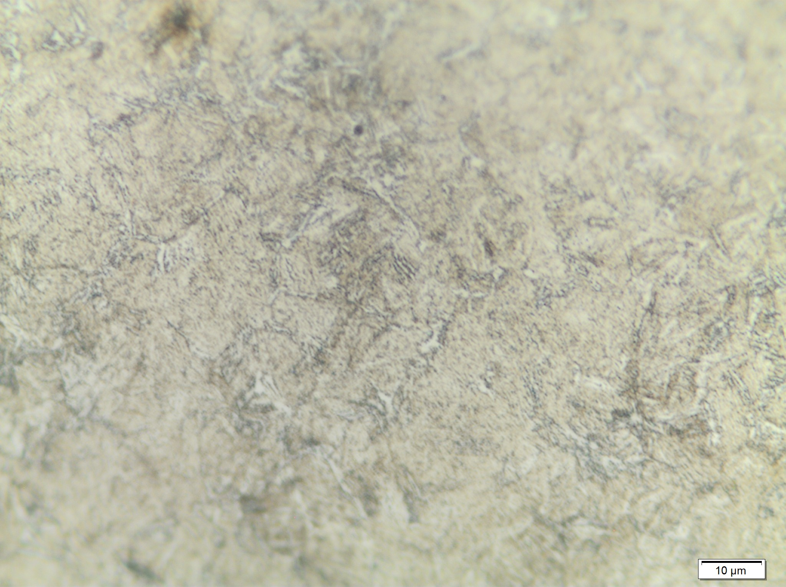
Figura 3 – Segunda amostra

Das durezas observadas utilizando um micro- durômetro estão os seguintes resultados:

Tabela 1 – Tabela de durezas

Amostra | Dureza (HB)
1 | 120
2 | 230

Conclusões
Com a observação da microestrutura e com os dados de suas durezas, e utilizando um catálogo de durezas de aço conclui-se que:
A amostra 1 é feita de um aço baixo carbono que foi resfriado lentamente no forno. A amostra 2 é feita de aço rápido com tratamento térmico com elevada dureza.

Agradecimentos
Os autores agradecem a (Alguma instituição) pela colaboração na execução do estudo e à (Outra instituição).

Direitos Autorais
Os autores são os únicos responsáveis pelo conteúdo das informações contidas neste artigo.

Referências
[1] CALLISTER, W. D.; RETHWISCH, D. G. Resistência dos materiais. 9. ed. Rio de Janeiro: LTC, 2016.

